Dokumentation

Inhaltsverzeichnis
Literatur zum Schwerpunkt 50
Linksammlung zum Schwerpunkt 51
Rundschau 52
International 52
National 52
Regional / Kantonal 53
Varia 54
Laufende Forschungsprojekte 54
Parlamentarische Vorstösse 54
Medien 55
Fachbücher 56
Erzählte Behinderung 58
Filme 58
Weiterbildung 59
Blick in die Revue 59

Literatur zum Schwerpunkt
Berndt, C., Häcker, T. & Walm, M. (Hrsg.) (2022). Ethik in pädagogischen Beziehungen. Klinkhardt.
Dederich, M. (2018). Vom Gegenstand zum Teilnehmer der Forschung. Ethische Überlegungen zur partizipativen Forschung. Behindertenpädagogik, 57 (2), 147–164.
Dederich, M. (2022). Ethik der Sorge. Verantwortung, Anerkennung, Gerechtigkeit im Zeichen radikaler Andersheit. Ein Versuch. Menschen. Zeitschrift für gemeinsames Leben, Lernen und Arbeiten, 45 (1), 33–39.
Falkenstörfer, S. (2022). Für Sorge. Verantwortung und Sorge für Menschen mit (komplexen) Behinderungen. Menschen. Zeitschrift für gemeinsames Leben, Lernen und Arbeiten, 45 (1), 25–30.
Gottwald, C. (2018). Das Thema Behinderung im inklusiven Ethikunterricht. Sonderpädagogische Förderung in NRW, 63 (3), 316–329.
Köpfle, M., Wölfl, J. & Markowetz, R. (2019). Einstellung von Lehramtsstudierenden zu präferenzutiliaristischen Thesen und zu Fragen der Inklusion von Menschen mit geistiger Behinderung. Zeitschrift für Heilpädagogik, 70 (1), 4–14.
Menth, M. (2022). Heilpädagogische Haltung. Denkbewegungen zwischen Heilpädagogik und Philosophie. BHP.
Nass, E. (2019). Wo die Würde antastbar wird. Ethik am Lebensende und die Folgen für das Miteinander von Menschen mit und ohne Behinderung. Orientierung (Bundesverband Evangelische Behindertenhilfe), 1, 22–24.
Riemer-Kafka, G. (2019). Juristische Handreichung für die Sonderpädagogik. Nach einem von der EDK dem Luzerner Zentrum für Sozialversicherungsrecht (Universität Luzern) erteilten Auftrag vom 2. September 2009 (2. überarb. und erw. Aufl.). Edition SZH/CSPS. https://ojs.szh.ch/b/article/download/25/19
Schlichting, H. (2020). Ethische Überlegungen zur Pflege von Menschen mit Mehrfachbehinderung. Schweizerische Zeitschrift für Heilpädagogik, 26 (5–6), 23–30. https://ojs.szh.ch/zeitschrift/article/view/872
Soulis, S.-G., Tassi, C., & Kessler-Kakoulidis, L. (2018). Die Sinnfrage bei Behinderung. Eine Forschungsstudie. Behindertenpädagogik, 57 (4), 374–393.
Verein für eine bedürfnisgerechte medizinische Versorgung für Menschen mit geistiger oder mehrfacher Behinderung VBMB (Hrsg.); Association pour des soins médicaux adaptés aux besoins des personnes avec un handicap mental ou un polyhandicap (ABMH) (Éds.) (2019). Ethik in der Vielfalt: Medizinische Versorgung und Behinderung; Médecine et handicap. L’éthique au quotidien. Edition SZH/CSPS. https://ojs.szh.ch/b/article/download/23/17
Weiss, H. (2020). Vulnerabilität − ein exkludierender Begriff? Kritische Anmerkungen zu einem verengten Verständnis eines in Mode gekommenen Terminus. Sonderpädagogische Förderung heute, 65 (3), 319–330.
Welsh, C., Ostgathe, C., Frewer, A. & Bielefeldt, H. (Hrsg.) (2016). Autonomie und Menschenrechte am Lebensende. Grundlagen, Erfahrungen, Reflexionen aus der Praxis. transcript.

Linksammlung zum Schwerpunkt

swissethics
Die Schweizerische Vereinigung der Forschungsethikkommissionen setzt sich für die schweizweite Harmonisierung und Koordination sowie für die Einhaltung der ethischen Standards in der Forschung ein
www.swissethics.ch

Ethik-Zentrum der Universität Zürich (EZEN)
Das EZEN betreibt und koordiniert an der Universität Zürich die Lehre und Forschung in der Ethik
www.ethik.uzh.ch

Stiftung Dialog Ethik
Dialog Ethik widmet sich der Frage nach dem bestmöglichen Handeln im Gesundheits- und Sozialwesen
www.dialog-ethik.ch

Interdisziplinäres Institut für Ethik und Menschenrechte der Universität Fribourg (IIEDH)
Das IIEDH forscht im Bereich der Ethik und Geschichte der Menschenrechte
www.unifr.ch/ethique/de

Schweizerische Akademie der Medizinischen Wissenschaften SAMW
Die Zentrale Ethikkommission (ZEK) der SAMW antizipiert und diskutiert ethische Probleme der Medizin und erarbeitet Orientierungshilfen
www.samw.ch/de/Ethik

Internationales Menschenrechtsforum Luzern (IHRF)
Das IHRF versteht sich als eine neutrale Plattform zur Förderung des Menschenrechtsdiskurses in der Öffentlichkeit
www.phlu.ch/beratungen-angebote/dienstleistungszentren/zmrb/ihrf.html

Rundschau

International

Neue Fallstudie aus Slowenien zum Projekt «Inklusive Bildung in Aktion»
Die Website «Inklusive Bildung in Aktion» (Inclusiv Action in Education - IEA) ist eine gemeinsame Initiative der European Agency und der UNESCO. Seit 2009 wird eine Sammlung von Ressourcen und Fallstudien für politische Entscheidungsträger, Praktiker:innen der inklusiven Bildung und andere Interessengruppen angeboten. Die Fallstudien stammen aus der ganzen Welt und helfen bei der Umsetzung einer effektiven inklusiven Bildung. Die jüngste Fallstudie beschreibt ein Beratungsprogramm für Lernende in Slowenien, die ihre Unterbringung in eine Sonderinstitution verhindern soll. Die Fallstudie skizziert die wichtigsten Ergebnisse des Programms sowie seine Herausforderungen und Erfolge. Zu den wichtigsten Erkenntnissen gehören eine schnellere Reaktion auf die Bedürfnisse der Lernenden und eine effektivere Zusammenarbeit zwischen den Familien der Lernenden und den an ihrer Bildung beteiligten Fachleuten.
Link zur Website der European Agency und dem Projekt Inclusive Action in Education

Selbstvertreter:innen am Welt-Down-Syndrom-Tag vom 21.03.2023
Die Generalversammlung der Vereinten Nationen hat im Dezember 2022 eine Resolution zur Förderung und durchgängigen Berücksichtigung leicht verständlicher Kommunikation für Menschen mit Behinderungen verabschiedet. Zum Welt-Down-Syndrom-Tag 2023 sind Selbstvertreter:innen mit Trisomie 21 und kognitiver Beeinträchtigung aus der ganzen Welt in Genf zusammenkommen, um die Resolution zu diskutieren und sich für ihr Recht auf leicht verständliche Kommunikation einzusetzen. Dabei haben zahlreiche Selbstverteter:innen die Gelegenheit genutzt, um die Wichtigkeit der Leichten Sprache mit praktischen Bespielen zu unterstreichen. insieme Schweiz hatte die Möglichkeit wahrgenommen, Selbstvertreter:innen zu begleiten und vor Ort zu unterstützen.
Link zur Website von insieme mit Informationen zum Welt-Syndrom-Tag

DE: Kennzahlenvergleich zu den Ausgaben der Eingliederungshilfe
Die Gesamtausgaben der Eingliederungshilfe für Leistungen in Werkstätten für Menschen mit einer Behinderung betrugen 2021 insgesamt 5,05 Milliarden Euro. Das ist ein Zuwachs um 123,9 Millionen Euro oder 2,5 Prozent gegenüber dem Vorjahr. Die durchschnittlichen Kosten lagen bei 18 287 Euro pro geförderten Menschen mit einer Behinderung, was ein Anstieg um 512 Euro bzw. 2,9 Prozent gegenüber 2020 bedeutet. Darauf wird im Kennzahlenvergleich zu den Ausgaben zur Eingliederungshilfe im Jahr 2021 hingewiesen, den die Bundesarbeitsgemeinschaft der überörtlichen Träger der Sozialhilfe und der Eingliederungshilfe (BAGüS) vor kurzem veröffentlicht hat. Angesichts dieser massiven Ausgaben für die Aussonderung behinderter Menschen weist die LIGA-Selbstvertretung auf die Empfehlung des Ausschusses für die Rechte von Menschen mit Behinderungen der Vereinten Nationen hin, das deutsche Werkstättensystem zugunsten eines inklusiven Arbeitsmarktes umzugestalten.
Link zu kobinet-nachrichten und Informationen zu den Gesamtausgaben der Eingliederungshilfe für Leistungen in Werkstätten für Menschen mit einer Behinderung

National

Behindertensession 2023
Am 24. März 2023 fand die erste Behindertensession der Schweiz statt. Die Parlamentarier:innen haben im Nationalratssaal eine Resolution zum Thema politische Teilhabe und politische Rechte von Menschen mit Behinderungen in der Schweiz verabschiedet. Es wurden 22 Prozent der Parlamentssitze eingenommen – dies entspricht gemäss Statistik dem Anteil an Menschen mit Behinderung in der Schweizer Bevölkerung. Bei 200 Nationalratssitzen sind das 44 Sitze. Die Behindertensession wurde als barrierefreier Live-Stream im Internet übertragen und aufgezeichnet – inklusive Untertitel und Übersetzung in Gebärdensprache.
Link zum Videostream der Behindertensession

Hausaufgaben – Positionspapier und Faktenblatt des Dachverbands Lehrerinnen und Lehrer Schweiz LCH
Hausaufgaben haben eine lange Tradition in der Schule. Seit der Einführung der allgemeinen Schulpflicht dienen Hausaufgaben als Ergänzung des Unterrichts und zur Förderung des selbständigen Arbeitens. Die Lernzeit zu Hause gestaltet sich in vielen Familien aus unterschiedlichen Gründen schwierig. Eine freiwillige und niederschwellig zugängliche betreute Hausaufgabenzeit für Kinder und Jugendliche in der Schule schafft mehr Chancengerechtigkeit. Das Faktenblatt des LCH «Hausaufgaben: unverzichtbare Lernaktivität oder überholtes pädagogisches Ritual?» ergänzt das bestehende Positionspapier mit wissenschaftlichen Erkenntnissen.
Link zur Website des LCH mit Hinweisen zu Hausaufgaben

IV sichert die Vergütung und Qualität der Versorgung von Kindern mit Geburtsgebrechen
Bei der Vergütung der Invalidenversicherung (IV) von Kosten für Mittel und Gegenstände, die für Untersuchungen oder Behandlung bei Geburtsgebrechen verwendet werden, ist in den vergangenen Tagen Verunsicherung entstanden. Das Bundesamt für Sozialversicherungen (BSV) hat eine Übergangslösung getroffen, damit den betroffenen Familien keine zusätzlichen Kosten anfallen. Die kantonalen IV-Stellen wurden entsprechend informiert. Das BSV klärt nun das weitere Vorgehen.
Link zur Website der IV mit der Medienmitteilung zur Vergütung und Qualität der Versorgung von Kindern mit Geburtsgebrechen

Regional / Kantonal

SO: Evaluationsbericht "Umsetzung der Speziellen Förderung im Kanton Solothurn"
Per Schuljahr 2018/2019 wurde die Spezielle Förderung als Teil der Regelschule flächendeckend eingeführt. Der kantonale Rahmen wurde zu diesem Zeitpunkt im Leitfaden «Spezielle Förderung» festgehalten. Nachdem einige Jahre seit der Einführung vergangen sind, soll in einer Evaluation aufgezeigt werden, wie die Spezielle Förderung an den Schulen umgesetzt wird. Die Ergebnisse der Evaluation weisen sowohl in der Online-Befragung als auch in den Gruppengesprächen darauf hin, dass die Spezielle Förderung prinzipiell akzeptiert und etabliert ist. Die Umsetzung ist aus kantonaler Perspektive grundsätzlich positiv zu bezeichnen.
Link zum Evaluationsbericht zur Umsetzung der Speziellen Förderung im Kanton Solothurn

Varia

Zahngesundheit für Kinder mit Behinderung leicht gemacht
Kinder mit Behinderung benötigen in Sachen Zahnpflege besondere Aufmerksamkeit. Deswegen hat YOUVITA zusammen mit Expert:innen die Informationsplattform ZaZa ins Leben gerufen. Hier finden Kinder mit Behinderung und Fachpersonen Informationen rund um das Thema Zahnpflege und Zahnarztbesuch.
Link zur Informationsplattform ZaZa

Laufende Forschungsprojekte

Pilotprojekt TiK-SUI – Implementing the TiK − Emotion Coaching in Swiss Communities
Laufzeit: 01.2023 – 12.2023
Forschende Institutionen: Interkantonale Hochschule für Heilpädagogik (HfH) und weitere Universitäten
Emotionscoaching ist eine emotionsbezogene Erziehungspraktik, die v. a. in der Phase der Emotionssozialisation von Kindern, im Alter zwischen drei und neun Jahren, eine wichtige Rolle spielt. Das in Australien entwickelte Programm richtet sich an Eltern von Kindern im Alter zwischen drei und zehn Jahren und verfolgt einen emotionsfokussierten Ansatz, der Elemente aus verschiedenen theoretischen Strömungen (z. B. Bindungstheorie, dialektisch-behaviorale Therapie, Achtsamkeitstherapie, neurowissenschaftliche Erkenntnisse) sowie entwicklungspsychologische Aspekte kombiniert. Gemeinsam mit Kooperationspartnerinnen aus unterschiedlichen Ländern (Australien, USA, Türkei, Iran) wird ein Fragenkatalog zu Hilfen und Hürden bei der Implementation des Emotionscoachings im entsprechenden Land entwickelt. Dieser wird als Online-Erhebung an verschiedene TIK-Forscher und -Praktikerinnen weltweit versandt. Der Fragebogen soll vorstrukturiert sein, aber auch Raum für offene Antworten lassen, um blinde Flecken weitestgehend zu vermeiden. Das Pilotprojekt TIK-SUI soll den Rahmen für eine Folgestudie («Tuning in to Kids in Schools – TIKS») bilden.
Link zu einem Forschungsprojekt der HfH über Emotionscoaching (TiK-SUI)

Immigrant children in India and Switzerland − a comparative study of economic, educational and health-related acculturation conditions
Laufzeit: 01.02.2023 – 31.01.2026
Forschende Institutionen: Institut für Schule und Heterogenität, PH Luzern und Banaras Hindu University
Die Schweiz und Indien haben ein grosses Interesse daran, die Integration neuer Generationen von Migrantinnen und Migranten in die Gesellschaft erfolgreich zu gestalten. Daher ist die Förderung inklusiver und kindgerechter Akkulturationsbedingungen, die das psychosoziale Wohlbefinden und den Schulerfolg von Kindern mit Migrationserfahrung unterstützen, von grossem politischem Interesse. Trotz einer lange bestehenden Tradition der Akkulturationsforschung innerhalb der kulturvergleichenden Psychologie, fehlt bislang eine international vergleichende Studie, die den Fokus auf kindgerechte soziale, gesundheitliche und wirtschaftliche Akkulturationsbedingungen legt und die die Perspektive sowie das Erleben der Kinder in den Mittelpunkt rückt. Die geplante Studie möchte dazu beitragen, diese Forschungslücke zu schliessen. Aus den Ergebnissen dieses Forschungsprojekts werden Konsequenzen hinsichtlich der Schaffung günstiger Lebensbedingungen für Kinder mit Migrationserfahrung in Indien und in der Schweiz abgeleitet mit dem Ziel, die Gestaltung einer kindgerechten Migrationspolitik zu fördern.
Link zu einem Forschungsprojekt der Pädagogischen Hochschule Luzern zur Förderung inklusiver und kindgerechter Akkulturationsbedingungen von Kindern mit Migrationserfahrung

Parlamentarische Vorstösse
Quelle: Parlamentarische Dokumentation des Informations- und Dokumentationszentrums IDES sowie Geschäftsdatenbank des Bundes

SCHWEIZ
Rechtsgrundlage und Diskriminierungsschutz bei Triage-Entscheidungen beim Zugang zu intensivmedizinischen Behandlungen
Postulat (23.3496) vom 17.04.2023
Nationale Strategie für Betreuung und Wohnen im Alter und bei Behinderung
Motion (23.3222) vom 16.03.2023
Anstellung von pflegenden Angehörigen durch Spitex und private Organisationen. Wie positioniert sich der Bundesrat zu dieser Entwicklung?
Interpellation (23.342660) vom 17.03.2023
Förderung von Bildung, Forschung und Innovation in den Jahren 2025–2028 (BFI-Botschaft 2025–2028)
Vernehmlassung (2023.9) vom 16.02.2023

KT. AARGAU
Schaffung von zwei Ausprägungen für Assistenzpersonen an der Volksschule
Motion (23.57) vom 14.03.2023
Assistenzkräfte an der Aargauer Volksschule
Interpellation (23.19) vom 17.01.2023
Ressourcen für integrative Schulung
Interpellation (23.08) vom 10.01.2023

KT. BASEL-LAND
Monitoring gegen Personalmangel an den Baselbieter Schulen
Postulat (2022/379) vom 16.06.2022 > Beschluss des Landrats vom 09.02.2023

KT. BASEL-STADT
Zentrum für Frühförderung
Schriftliche Anfrage (23.5085) vom 15.03.2023

KT. FREIBURG
Fachkräftemangel und Arbeitsbedingungen für freischaffende Logopädinnen im Kanton Freiburg
Anfrage vom (2023-GC-94) 05.04.2023

KT. LUZERN
Zweite Entlastungsstunde für Klassenlehrpersonen von Heilpädagogischen Institutionen
Postulat (P 1093) vom 20.03.2023
Überprüfung von Kleinklassen in der Volksschule
Postulat (P 1082) vom 20.03.2023

KT. ZÜRICH
Begabungs- und Begabtenförderung
Vernehmlassung (VNL1001586) vom 06.04.2023

Medien
Wenn nicht anders vermerkt, entstammen die Inhaltsbeschreibungen den Verlags- und Filmwebseiten.

Fachbücher

Einfach gut kooperieren. Eltern, Kinder und Schule – wie das Miteinander gelingen kann
Berner, H., Isler, R. & Weidinger, W. (2023)
hep
Wenn die Zusammenarbeit von Erziehungsberechtigten und Lehrer:innen gut funktioniert, profitieren Kinder und Jugendliche enorm. Sie fühlen sich sicher, lernen motivierter und entwickeln Zutrauen in die eigenen Fähigkeiten. Dieses Buch stellt die wesentlichen Themen des Zusammenwirkens von Schule und Elternhaus kompakt dar. Es liefert praktische Hinweise, wie das Wohl der Heranwachsenden gemeinsam gestärkt werden kann.
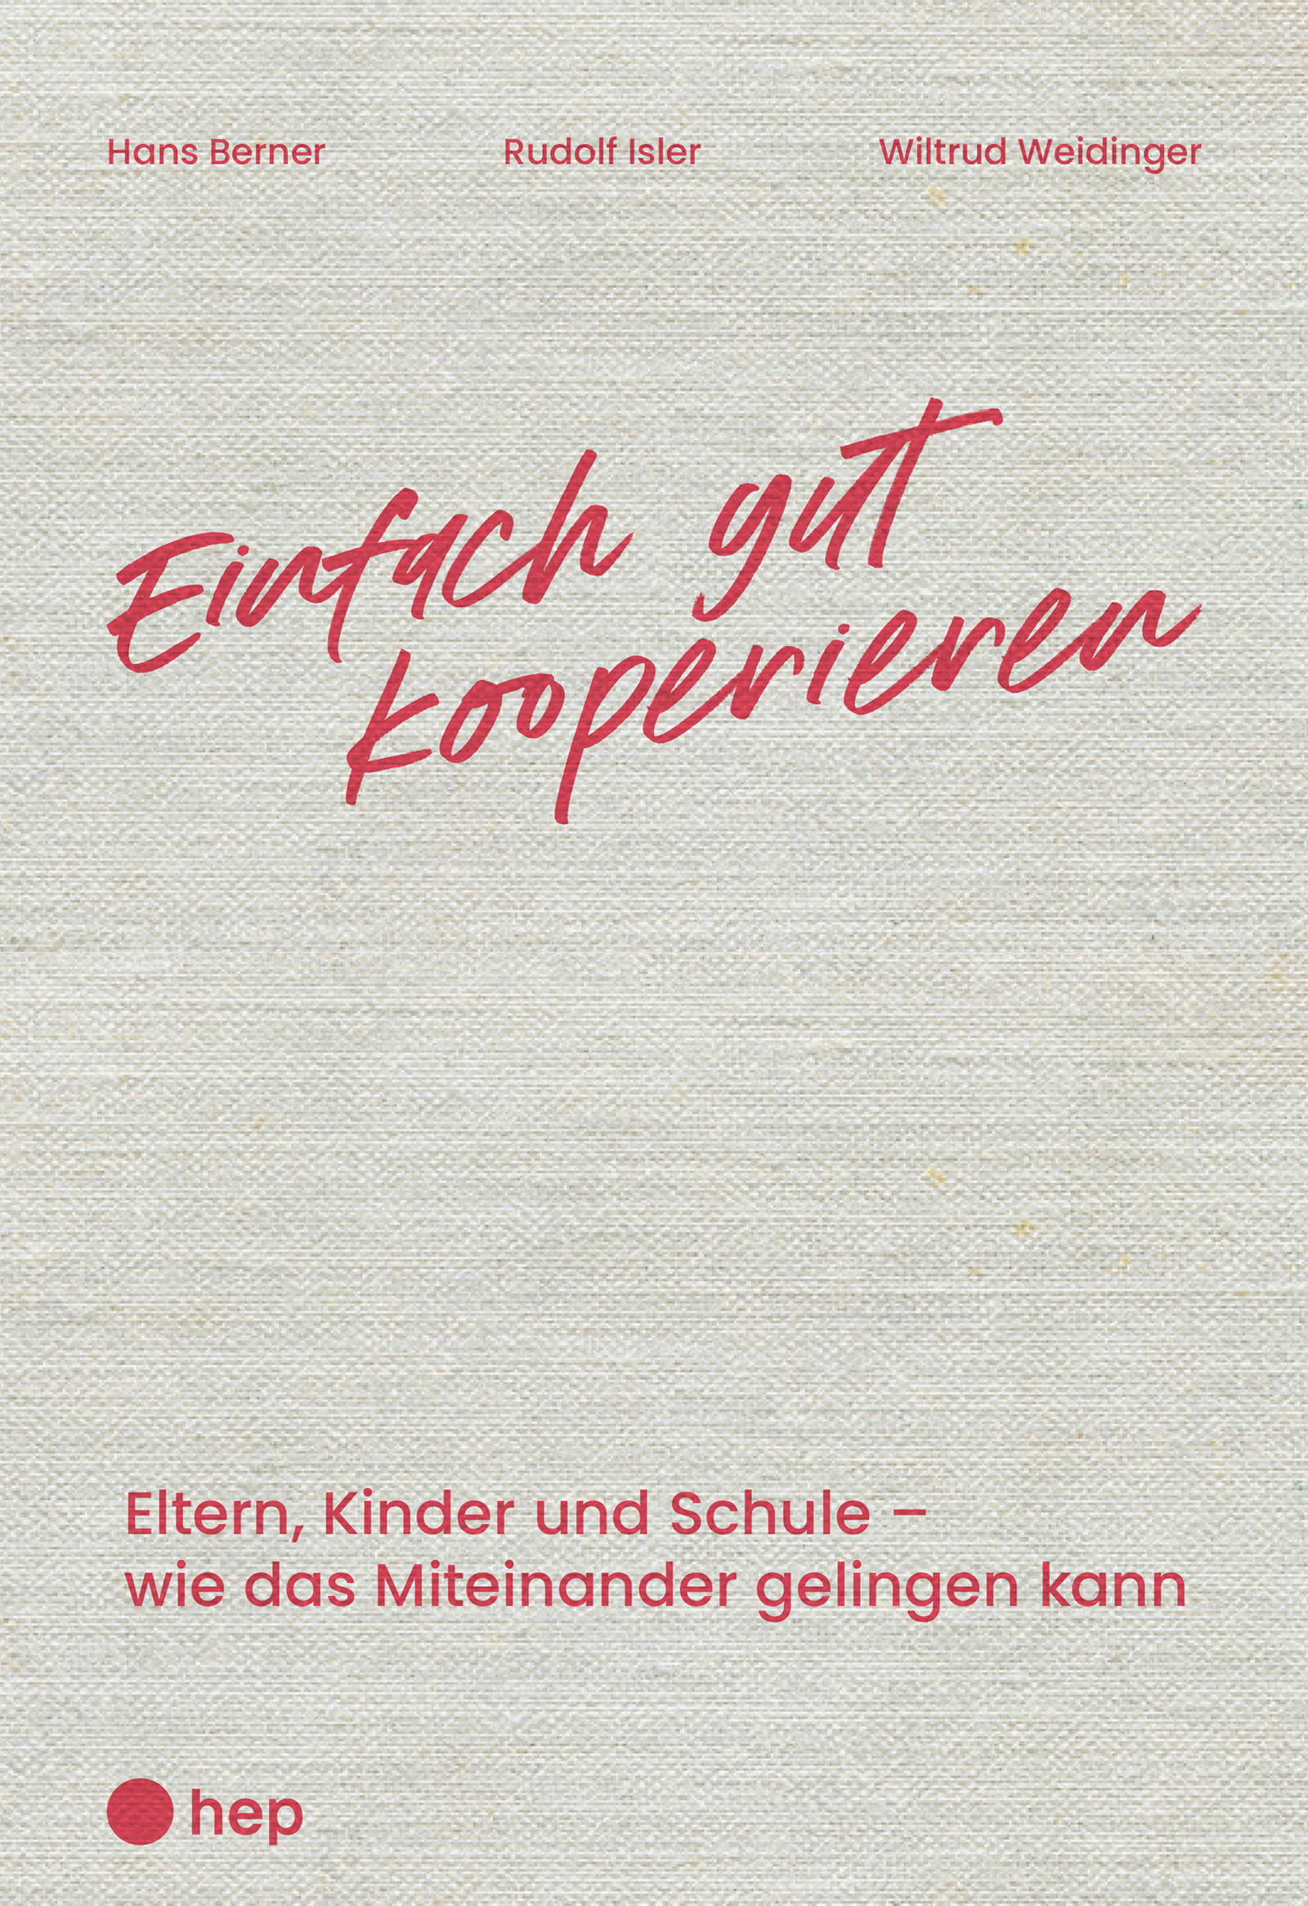

Das Affolter-Modell®. Entwicklungsmodell und gespürte Interaktionstherapie
Hofer, A. (2023)
Neckar
Das Affolter-Modell®, das Félicie Affolter, eine Schülerin von Jean Piaget, in ihrer jahrelangen Arbeit mit Kindern und Erwachsenen mit einer Wahrnehmungsstörung erarbeitete, besteht aus einem Entwicklungsmodell und einer Therapiemethode. Das Entwicklungsmodell geht davon aus, dass jede Entwicklung auf einer Interaktion zwischen Mensch und Umwelt beruht. Wenn diese Interaktion aufgrund von Wahrnehmungsstörungen beeinträchtigt ist, ist auch die Entwicklung auffällig. Dem taktil-kinaesthetischen System, das den gespürten Input bei allen Interaktionsprozessen liefert, kommt dabei eine herausragende Bedeutung zu. Die Therapiemethode des Affolter-Modells® versucht, durch geführte Interaktionen im pflegerischen Bereich oder bei der Bewältigung von Alltagsproblemen angemessenere gespürte Informationen zu ermöglichen und so Entwicklungsfort-schritte einzuleiten. Das Buch richtet sich nicht nur an Physio- und Ergotherapeuten, sondern an alle therapeutisch und/oder (heil-)pädagogisch tätigen Leser:innen.

Inklusive Schule und Schulentwicklung. Theoretische Grundlagen, empirische Befunde
und Praxisbeispiele aus Deutschland, Österreich und der Schweiz.
Resch, K. et al. (Hrsg.) (2021)
Waxmann
Der Sammelband vereint 33 Beiträge aus Deutschland, Österreich und der Schweiz über die Entwicklung inklusiver Schulkulturen sowie Hintergründe, empirische Studien und Praxisberichte über inklusive Personal-, Organisations- und Unterrichtsentwicklung. Er richtet sich an Personen, die sich mit Fragen der Schulentwicklung im Kontext von Inklusion beschäftigen. Dies betrifft u. a. Schulleitungen, Lehrkräfte, Lehrende und Studierende an Universitäten und Pädagogischen Hochschulen, Pädagog:innen, Diversitätsbeauftragte wie auch politisch Verantwortliche.
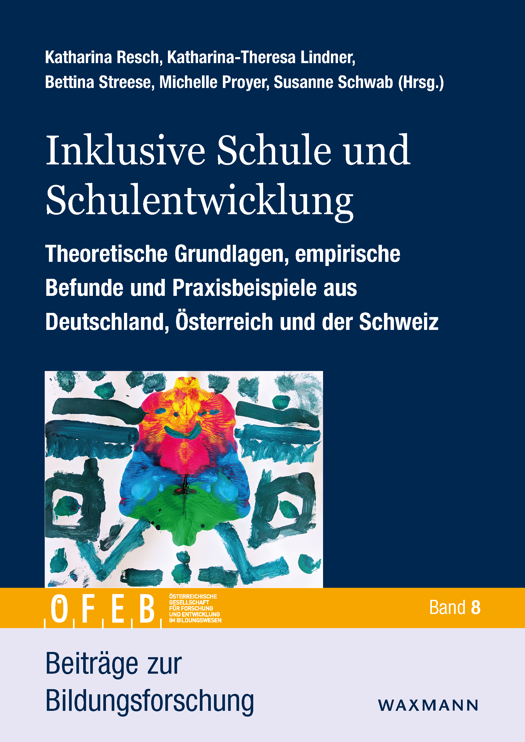

Die Bühne herausfordernder Situationen in einer Intensivbetreuung.
Eine qualitative, videogestützte Analyse sozialer Interaktionen zwischen Menschen mit und ohne Beeinträchtigungen im institutionalisierten Alltag
Zenker, W. G. (2023)
Klinkhardt
In einer Intensivbetreuung finden soziale Interaktionen zwischen Begleitpersonal und erwachsenen Menschen mit kognitiven Beeinträchtigungen in einem eng strukturierten Alltag statt. Die Bühne der herausfordernden Situationen hat ihre Ursachen in einer oft unzureichend realisierten kommunikativen Teilhabe und im permanenten, institutionellen Zugriff auf alle Lebensbereiche. Herausfordernde Situationen haben Kommunikationsgehalt und ermöglichen Begegnungen auf Augenhöhe, sie sind für die Institution problematisch und legitimieren gleichzeitig die Intensivbetreuung als Sondersetting. Kommunikationsbühnen einer Intensivwohngruppe werden über videogestützte Analysen anschaulich nachgezeichnet. Die Perspektiven für die sozial- und sonderpädagogische Praxis geben Inspiration für mehr kommunikative Teilhabe und für die Reduktion des institutionellen Zugriffs auf Menschen mit Beeinträchtigungen.

Arbeitswelt.Inklusion.Inspiration. Perspektiven aus Politik, Wissenschaft und Wirtschaft
Raab, B. & Westermann, A. (2022)
tredition
2009 wurde die UN-Behindertenrechtskonvention zur gleichberechtigten Teilhabe an der Gesellschaft verabschiedet. Doch die Zahl der Firmen, die bisher einen Aktionsplan Inklusion vorweisen können, ist in Deutschland 11 Jahre danach noch mehr als gering und liegt im unteren zweistelligen Bereich. Dieses Buch bietet ein Plädoyer für das Engagement in inklusive Mitarbeitende und ermuntert, das Thema als Business-Case zu betrachten und Aktionspläne zu erstellen. Schwerbehinderung/Inklusion in Unternehmen soll als aktuelles, wichtiges und vor allem lebendiges/ dynamisches Thema dargestellt werden. Neben einem historischen Input, lebt das Buch von den Interviews, von den Geschichten und Gesichtern. Die Inhalte sollen informativ sein, ermuntern und sensibilisieren. Es soll Denkanstösse geben und die Leser:innen motivieren, selber aktiv zu werden!
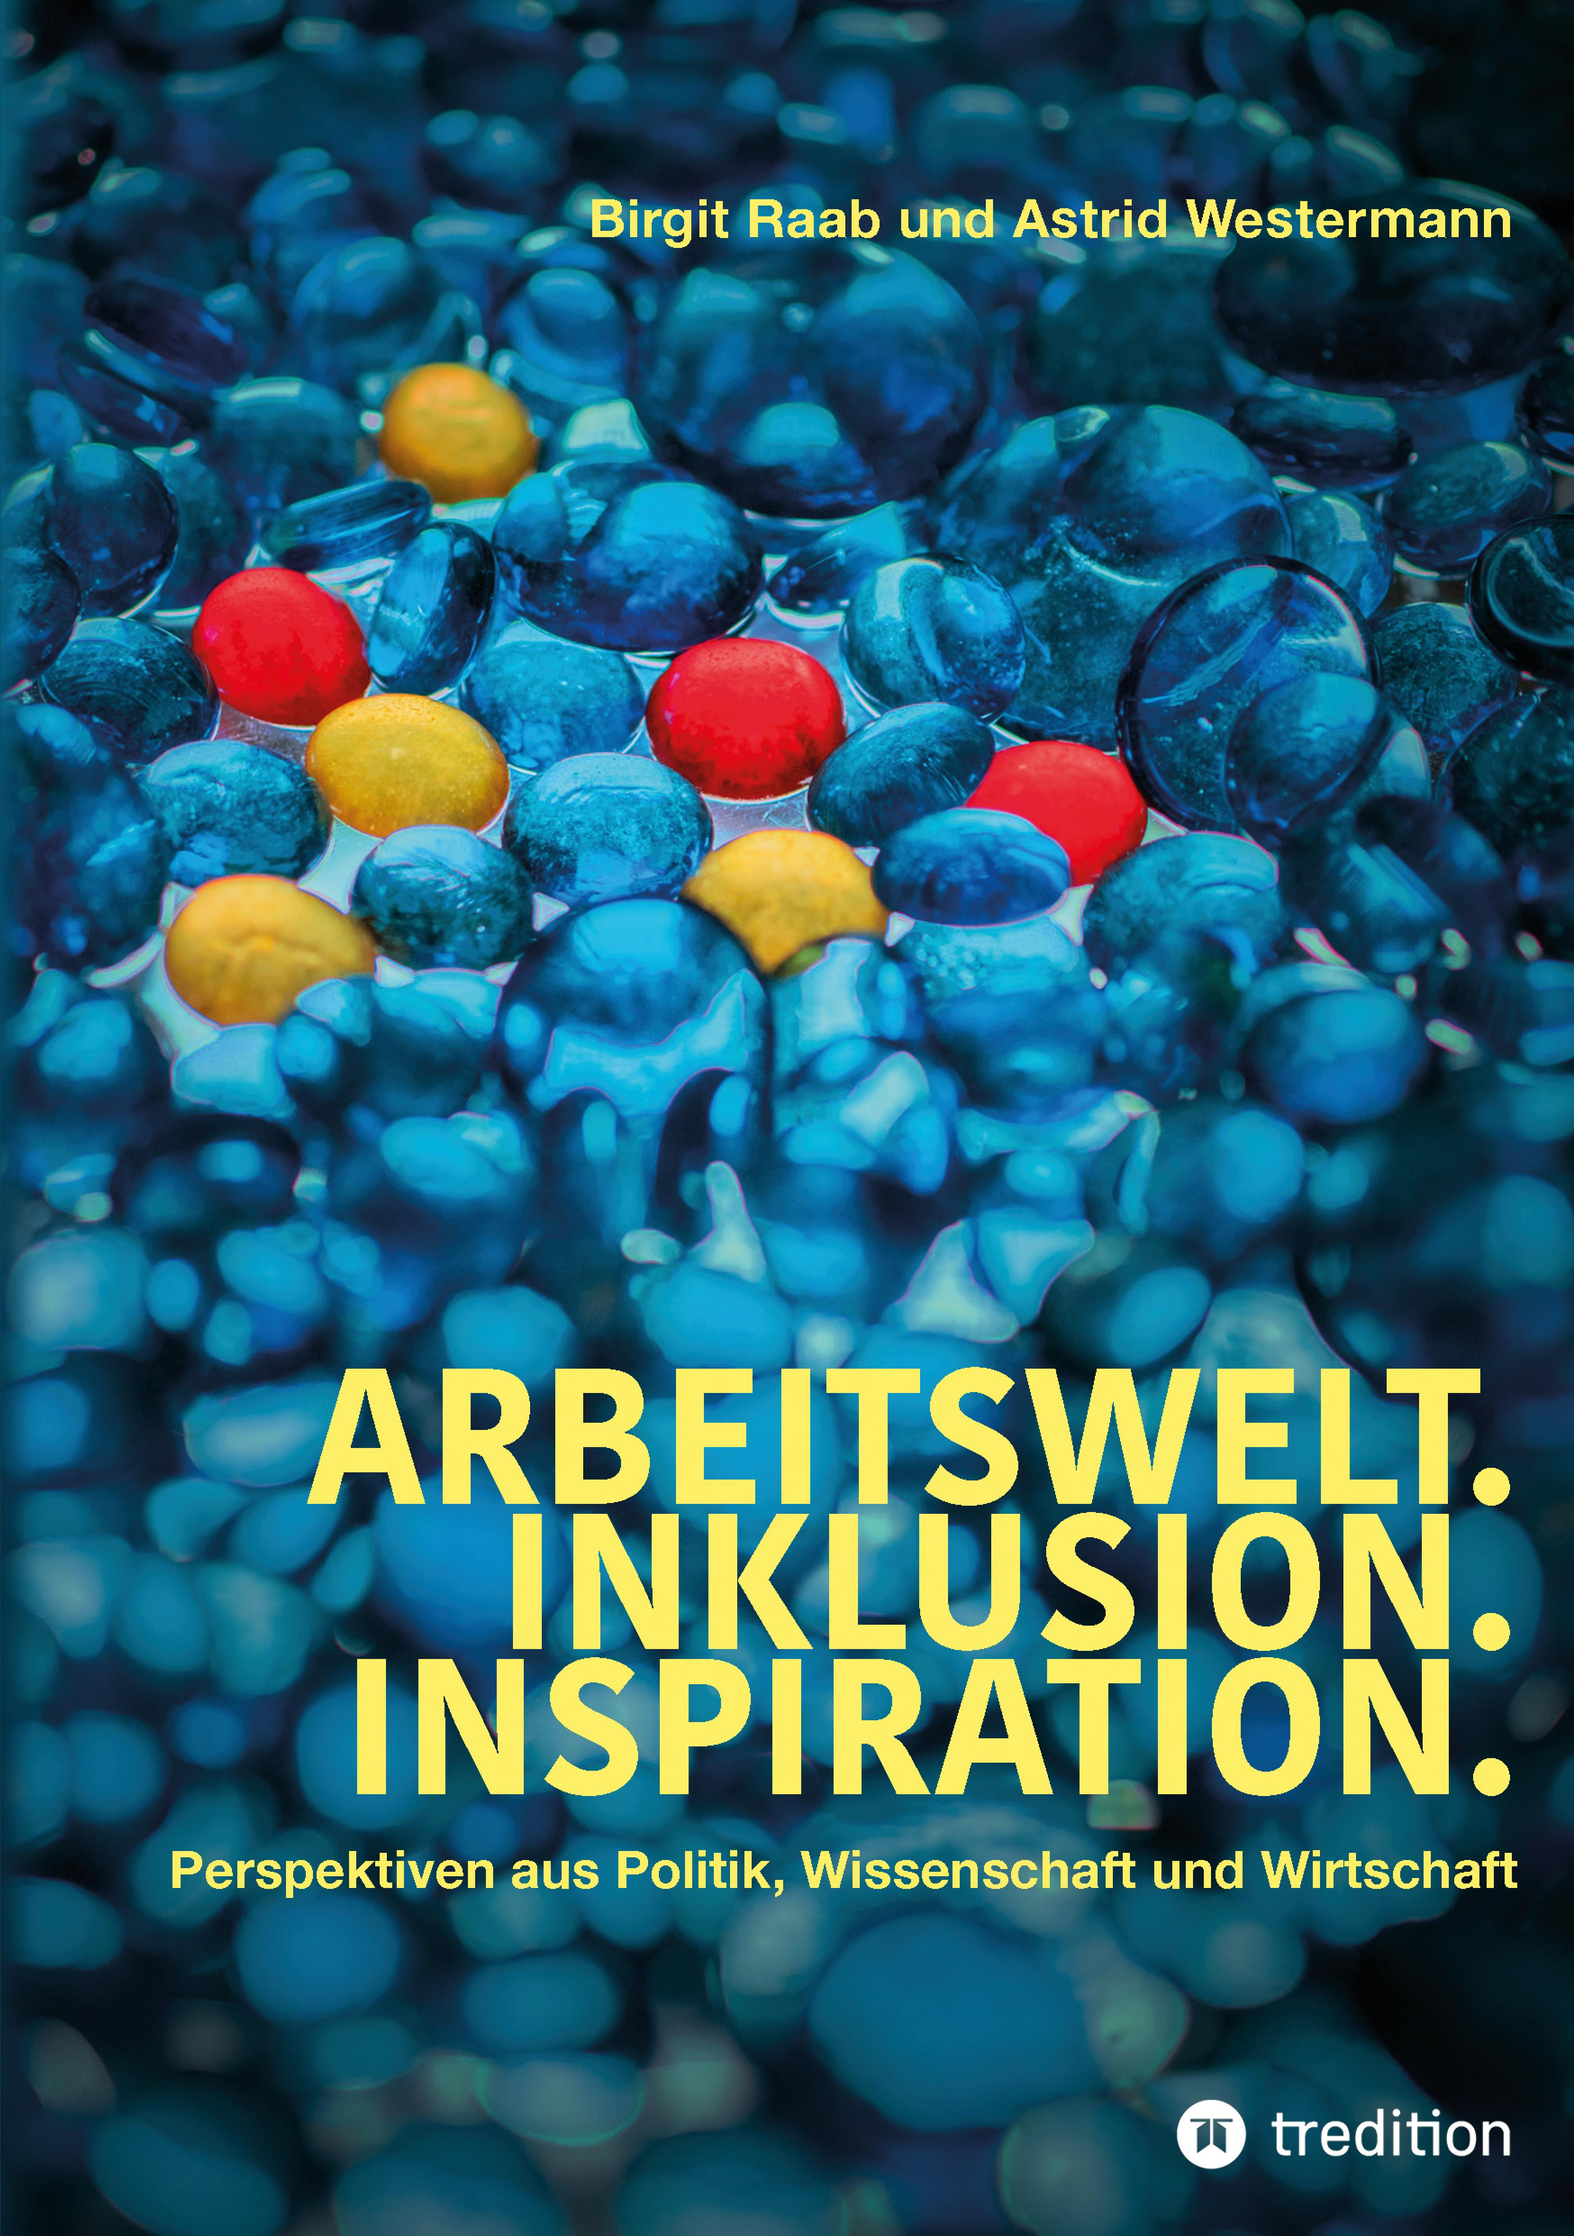

Erzählte Behinderung

Das Geheimnis meines Erfolgs
Mössmer, M. (2023)
Leykam
Die Geschichte einer schwierigen und grossen Mutter-Kind-Liebe, erzählt aus der Perspektive eines Kindes, das auf die Welt kommt und nicht mit ihr einverstanden ist. Es gibt die anderen Kinder. Und es gibt Alex. Die Welt der Gleichaltrigen interessiert Alex nicht. Alex mag gelbes Essen, weisses Plastik, dicke Kataloge, die klackernden Klappen von Postkästen und Nina, die wundervolle, starke Pinguin-Mama-Arme hat. Schon im Kindergarten kann Alex schreiben und lesen, doch die Welt da draussen bleibt trotzdem schwer zu entschlüsseln. Kommt sie mit ihren falschen Bildern zu nahe, schmilzt Alex wie ein fallengelassenes Eis. Schliesslich gelingt in einem geheimnisvollen Kraftakt das Unmögliche: Alex fügt sich ein. Aber zu welchem Preis? Einfühlsam und leidenschaftlich schreibt Margit Mössmer über Anderssein, kindliche Emanzipation und Mutterliebe.

Filme

Saint Omer
Diop, A. (2022)
Films du Losange
Eine Schriftstellerin, die sich in den einschüchternden Räumen eines Provinzgerichts in der Stadt Saint-Omer verliert, nimmt an einem Prozess wegen Kindstötung teil. Im Laufe der Urteilsverkündung entdeckt die Schriftstellerin immer mehr Gemeinsamkeiten mit der Mörderin, zwischen ihrer eigenen zukünftigen Schwangerschaft, ihrer getrübten Beziehung zu ihrer Mutter und ihrer senegalesischen Herkunft.

She came to me
Miller, R. (2023)
Protagonist
Der Komponist Steven Lauddem (gespielt von Peter Dinklage, einem Schauspieler mit Kleinwüchsigkeit) ist in seiner Kreativität blockiert und nicht in der Lage, die Partitur für seine grosse Comeback-Oper fertigzustellen. Auf Anweisung seiner Frau, ehemals seine Therapeutin, macht er sich auf die Suche nach Inspiration. Was er entdeckt, ist viel mehr, als er erwartet oder sich vorgestellt hat.
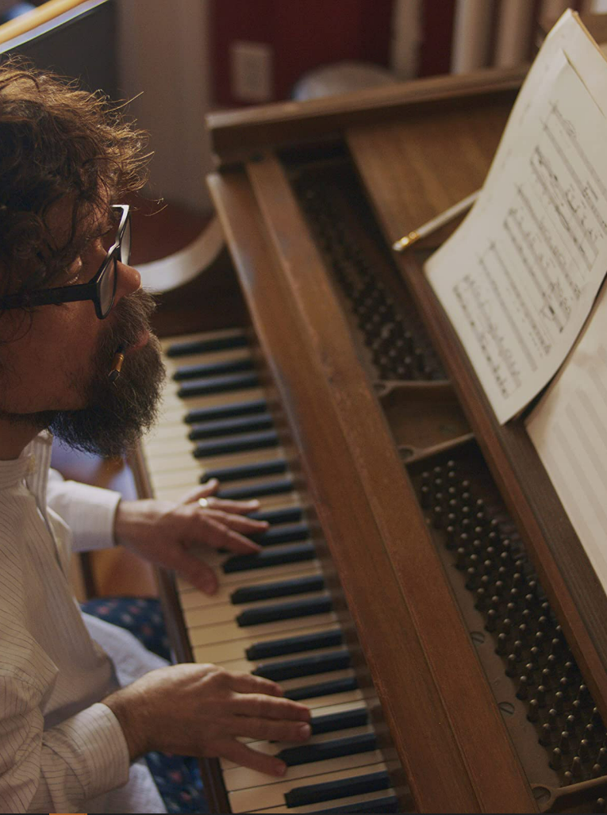

Weiterbildung
www.szh.ch/weiterbildungskurse

Blick in die Revue

Comment les nouvelles technologies peuvent-elles faciliter le dépistage de l’autisme ?
Kojovic, N. et Schaer, M.
Revue suisse de pédagogie spécialisée, 13 (01), 9–14
Immer mehr wissenschaftliche Studien belegen, dass es mithilfe neuer Technologien möglich ist, die Erscheinungsformen von Autismus präzise und automatisiert zu quantifizieren. Wir präsentieren hier einen Überblick über diese Literatur. Die Ergebnisse unserer Forschungsgruppe zeigen, dass die automatisierte Videoanalyse ein hervorragendes Mittel zur Früherkennung von Autismus sein könnte. So konnte unser auf künstlicher Intelligenz basierter Algorithmus in 81 Prozent der Fälle Kinder mit ASS korrekt von Kindern mit neurotypischer Entwicklung unterscheiden, und zwar auf der Grundlage ausschliesslich nonverbaler Merkmale in der sozialen Interaktion. « Ce projet, c’est la possibilité de vivre dans la vie ». Expérience de transition de l’institution à un logement en milieu ordinaire.

L’annonce du diagnostic aux enfants et jeunes adultes avec TSA
Bernasconi, G. et Rudelli, N.
Revue suisse de pédagogie spécialisée, 13 (1), 15–20
Der Weg zur Diagnose einer Autismus-Spektrum-Störung (ASS) ist ein komplexer Prozess, der für Eltern und Fachleute mit Stress verbunden sein kann. Die Qualität der vermittelten Informationen und die Nachbetreuung nach der Diagnose sind Faktoren, die zur Zufriedenheit der Betroffenen beitragen. Zu einem gewissen Zeitpunkt stellen sich die Eltern die Frage, wie sie ihrem Kind die ASS-Diagnose mitteilen sollen. Der aus drei Schritten bestehende Prozess «Storie di persone» ist ein flexibles und modulares Medium, um in Zusammenarbeit mit den Eltern die Diagnose den Kindern und jungen Erwachsenen mit ASS zu vermitteln.

L’enseignement de l’éducation physique aux élèves ayant une déficience visuelle Les perceptions du corps enseignant romand sur l’inclusion
Lauper, G., Caron, V. et Gay, D.
Revue suisse de pédagogie spécialisée, 13 (01), 40–46
In der Schweiz wird die schulische Integration durch das Behindertengleichstellungsgesetz und das Sonderpädagogik-Konkordat geregelt, die die Inklusion von Schüler:innen mit besonderem Bildungsbedarf fördern. Trotz dieses gesetzlichen Rahmens können die Wahrnehmungen der Lehrpersonen die Umsetzung der Inklusion beeinflussen. Bisher gab es in der Westschweiz keine Studie, die sich mit den Wahrnehmungen in Bezug auf die Integration von Schüler:innen mit Sehbeeinträchtigung befasst hat. Dieser Artikel stellt eine Studie vor, die die Wahrnehmung von Sportlehrpersonen in Bezug auf die Inklusion von Schüler:innen mit Sehbeeinträchtigung analysiert hat.

